**[Урок 164. Графика. Drawable. Level List, Transition, Inset, Clip, Scale](http://www.startandroid.ru/ru/uroki/vse-uroki-spiskom/392-urok-164-grafika-drawable-level-list-transition-inset-clip-scale.html)**

В этом уроке:

- изучаем drawable теги: <level-list>, <transition>, <inset>, <clip>, <scale>

Продолжаем разбирать типы Drawable, которые можно описывать с помощью XML-разметки. Проектов в этом уроке создавать не будем. Я просто буду в своем проекте создавать XML-файлы в папке drawable и ставить их фоном для View. А в тексте урока приведу код и скрины. Иногда буду вешать дополнительно серый фон, чтобы был виден реальный размер View.

Чтобы программно добраться до Drawable, который вы для View повесили как фон, надо просто вызвать метод [getBackground](http://developer.android.com/reference/android/view/View.html" \l "getBackground()" \t "_blank).

**Level List**

Тег [<level-list>](http://developer.android.com/guide/topics/resources/drawable-resource.html#LevelList) позволяет отображать Drawable в зависимости от значения level. Рассмотрим пример, где будем отображать три разных Drawable: если level=0, то  зеленый прямогуольник; если 1, то желтый; если 2, то красный. Создадим три Drawable

**rect\_red.xml:**

<?xml version=*"1.0"* encoding=*"utf-8"*?>  
<shape  
 xmlns:android=*"http://schemas.android.com/apk/res/android"*  
 android:shape=*"rectangle"*>  
<solid  
 android:color=*"#ff0000"*>  
</solid>  
</shape>

Красный прямоугольник

**rect\_yellow.xml:**

<?xml version=*"1.0"* encoding=*"utf-8"*?>  
<shape  
 xmlns:android=*"http://schemas.android.com/apk/res/android"*  
 android:shape=*"rectangle"*>  
<solid  
 android:color=*"#ffff00"*>  
</solid>  
</shape>

Желтый прямоугольник

**rect\_green.xml:**

<?xml version=*"1.0"* encoding=*"utf-8"*?>  
<shape  
 xmlns:android=*"http://schemas.android.com/apk/res/android"*  
 android:shape=*"rectangle"*>  
<solid  
 android:color=*"#00ff00"*>  
</solid>  
</shape>

Зеленый прямогуольник

**levels.xml:**

<?xml version=*"1.0"* encoding=*"utf-8"*?>  
<level-list  
 xmlns:android=*"http://schemas.android.com/apk/res/android"*>  
<item  
 android:drawable=*"@drawable/rect\_green"*  
 android:maxLevel=*"0"*>  
</item>  
<item  
 android:drawable=*"@drawable/rect\_yellow"*  
 android:maxLevel=*"1"*>  
</item>  
<item  
 android:drawable=*"@drawable/rect\_red"*  
 android:maxLevel=*"2"*>  
</item>  
</level-list>

Level List, в котором мы указываем какой Drawable при каком максимальном уровне (maxLevel) отображать.

Менять уровень у Drawable мы можем методом [setLevel](http://developer.android.com/reference/android/graphics/drawable/Drawable.html" \l "setLevel(int)" \t "_blank). Ставим 0 (по умолчанию)

Результат:

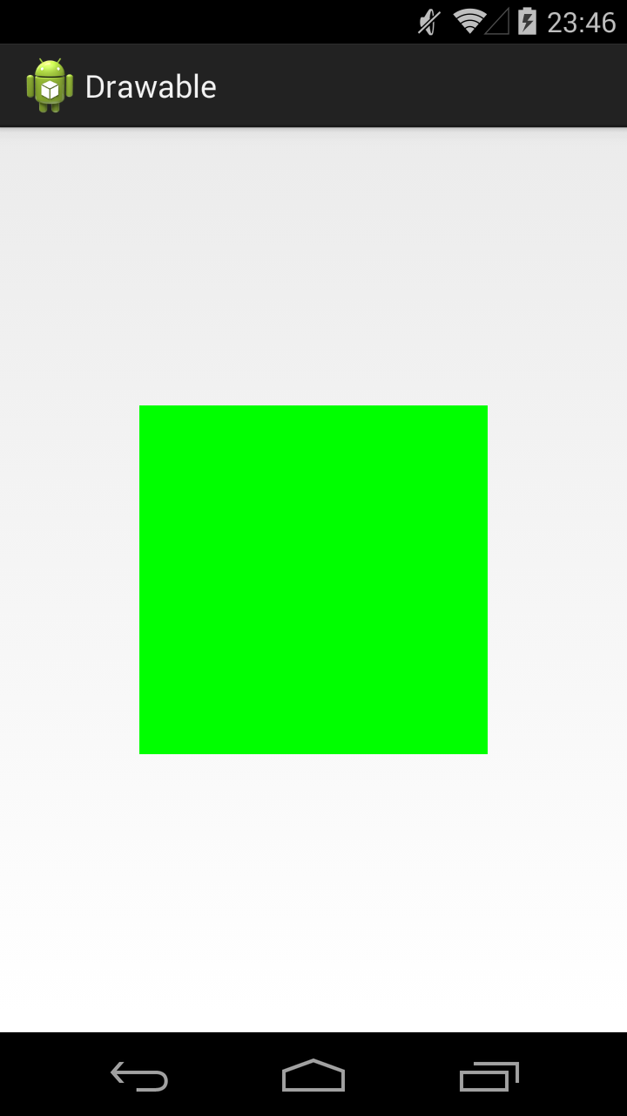

Ставим 1

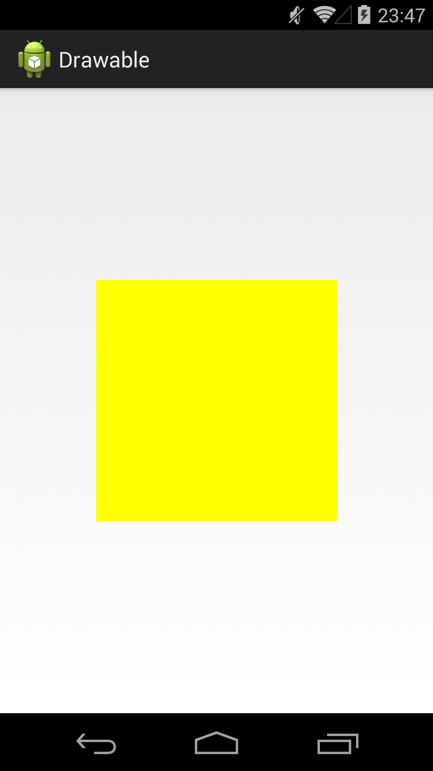

Ставим 2

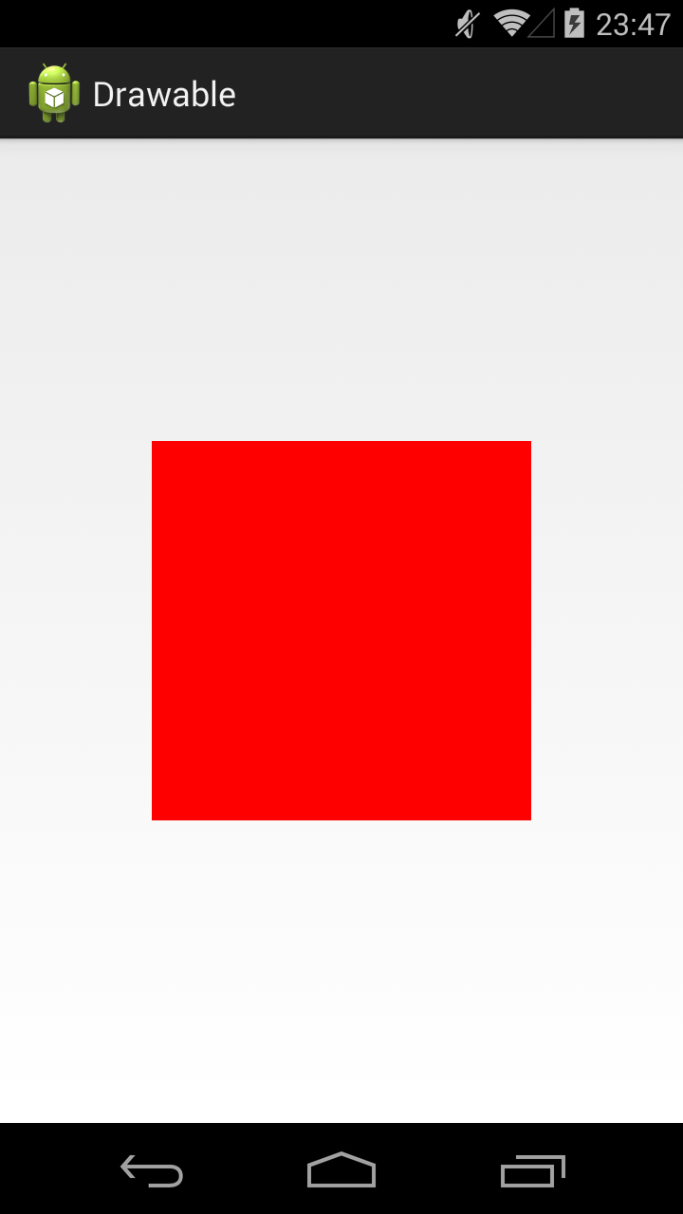

В соответствии с заданным уровнем отображается Drawable.

Кроме атрибута maxLevel можно также использовать атрибут minLevel для указания минимального значения.

Java-реализация – класс [LevelListDrawable](http://developer.android.com/reference/android/graphics/drawable/LevelListDrawable.html" \t "_blank).

**Transition Drawable**

Тег [<transition>](http://developer.android.com/guide/topics/resources/drawable-resource.html#Transition) позволяет указать два Drawable и программно переключаться между ними с fade-эффектом и указанием продолжительности перехода.

XML выглядит так:

<?xml version=*"1.0"* encoding=*"utf-8"*?>  
<transition  
 xmlns:android=*"http://schemas.android.com/apk/res/android"*>  
<item  
 android:drawable=*"@drawable/rect\_green"*>  
</item>  
<item  
 android:drawable=*"@drawable/rect\_yellow"*>  
</item>  
</transition>

Также у item есть атрибуты left, top, right, bottom для задания отступа.

В коде, для переключения между Drawable используются методы [startTransition](http://developer.android.com/reference/android/graphics/drawable/TransitionDrawable.html" \l "startTransition(int)" \t "_blank) и [reverseTransition](http://developer.android.com/reference/android/graphics/drawable/TransitionDrawable.html" \l "reverseTransition(int)" \t "_blank). Оба метода принимают на вход количество мсек, которое будет длиться переход.

Java-реализация – класс [TransitionDrawable](http://developer.android.com/reference/android/graphics/drawable/TransitionDrawable.html" \t "_blank).

**Inset Drawable**

Насколько я понял – это просто обертка Drawable, которая позволяет указать padding-отступы. Корневой тег – [<inset>](http://developer.android.com/guide/topics/resources/drawable-resource.html#Inset), атрибуты отступа insetLeft, insetTop, insetRight, insetBottom.

Java-реализация – класс [InsetDrawable](http://developer.android.com/reference/android/graphics/drawable/InsetDrawable.html" \t "_blank)

**Clip Drawable**

Тег [<clip>](http://developer.android.com/guide/topics/resources/drawable-resource.html#Clip) позволяет обрезать Drawable по горизонтальной и (или) вертикальной оси. Какая часть картинки будет обрезана зависит от значения level. Используемый диапазон тут от 0 до 10000, где 0 - картинка полностью обрезана и не видна, 10000  - картинка видна полностью. Атрибут gravity позволяет указать направление урезания.

Рассмотрим несколько примеров.

Устанавливаем программно (методом setLevel) уровень в 7000. А XML рисуем такой:

<?xml version=*"1.0"* encoding=*"utf-8"*?>  
<clip  
 xmlns:android=*"http://schemas.android.com/apk/res/android"*  
 android:clipOrientation=*"horizontal"*  
 android:drawable=*"@drawable/ic\_launcher"*  
 android:gravity=*"left"*>  
</clip>

Ось - горизонтальная, направление - влево. Т.е. картинка обрезается по горизонтали справа-налево до 70% (7000 от 10000).

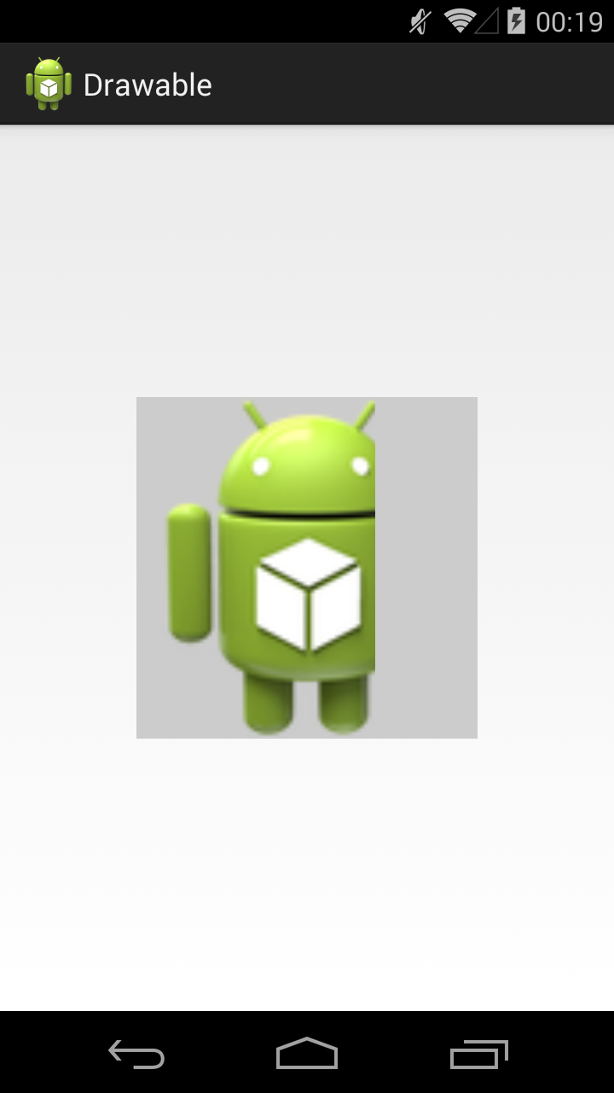

Уровень установим в 2000, а xml делаем таким:

<?xml version=*"1.0"* encoding=*"utf-8"*?>  
<clip  
 xmlns:android=*"http://schemas.android.com/apk/res/android"*  
 android:clipOrientation=*"vertical"*  
 android:drawable=*"@drawable/ic\_launcher"*  
 android:gravity=*"top"*>  
</clip>

Картинка обрезается по вертикали снизу вверх до 20%

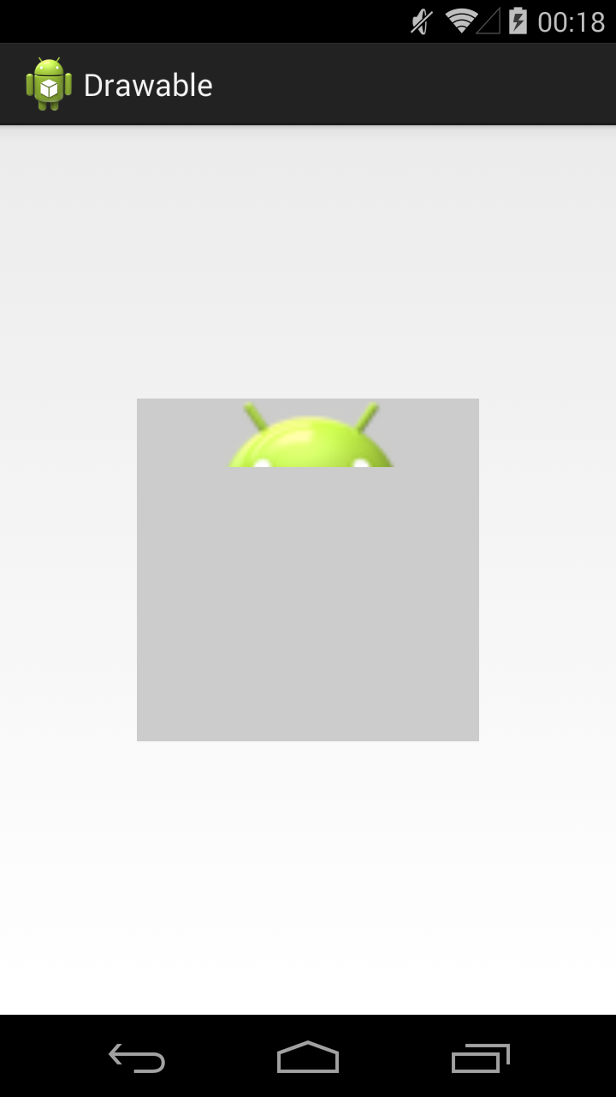

Уровень 5000, xml:

<?xml version=*"1.0"* encoding=*"utf-8"*?>  
<clip  
 xmlns:android=*"http://schemas.android.com/apk/res/android"*  
 android:clipOrientation=*"horizontal|vertical"*  
 android:drawable=*"@drawable/ic\_launcher"*  
 android:gravity=*"right|bottom"*>  
</clip>

Картинка обрезается по обоим осям вправо и вниз до 50%

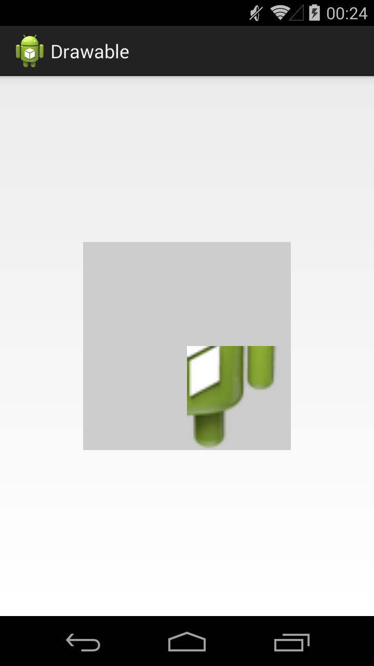

Уровень 6000, xml:

<?xml version=*"1.0"* encoding=*"utf-8"*?>  
<clip  
 xmlns:android=*"http://schemas.android.com/apk/res/android"*  
 android:clipOrientation=*"horizontal"*  
 android:drawable=*"@drawable/ic\_launcher"*  
 android:gravity=*"center"*>  
</clip>

Картинка обрезается по горизонтали к центру до 60%

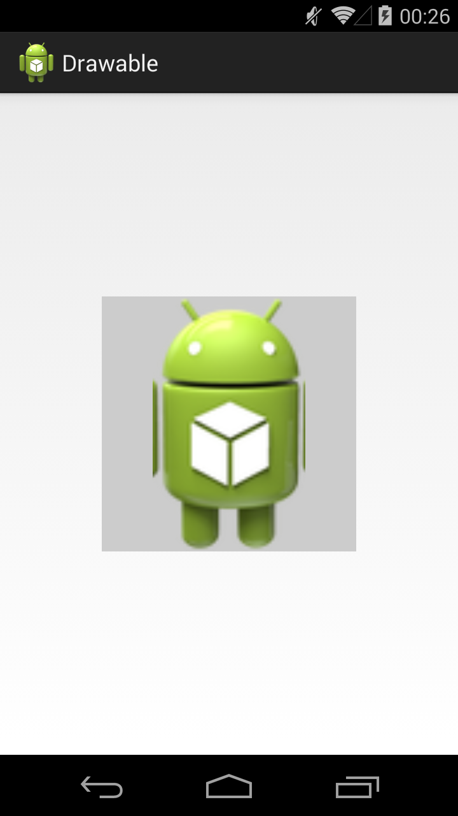

Java-реализация – класс [ClipDrawable](http://developer.android.com/reference/android/graphics/drawable/ClipDrawable.html" \t "_blank)

**Scale Drawable**

Тег [<scale>](http://developer.android.com/guide/topics/resources/drawable-resource.html#Scale) позволяет сжать картинку по горизонтальной (scaleWidth) и (или) вертикальной (scaleHeight) оси и сместить полученное изображение в указанную часть (scaleGravity) доступного пространства.

*У меня этот тип Drawable работал только, если установить ему level > 0.*

Рассмотрим примеры

<?xml version=*"1.0"* encoding=*"utf-8"*?>  
<scale  
 xmlns:android=*"http://schemas.android.com/apk/res/android"*  
 android:drawable=*"@drawable/ic\_launcher"*  
 android:scaleGravity=*"left"*  
 android:scaleWidth=*"30%"*>  
</scale>

Сжимаем на 30% по горизонтали и смещаем влево.

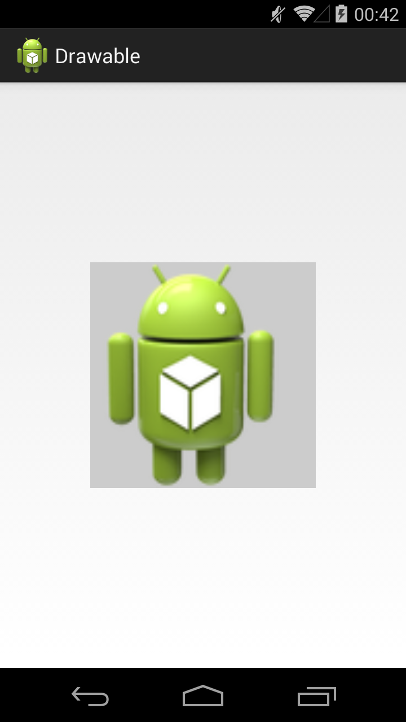

<?xml version=*"1.0"* encoding=*"utf-8"*?>  
<scale  
 xmlns:android=*"http://schemas.android.com/apk/res/android"*  
 android:drawable=*"@drawable/ic\_launcher"*  
 android:scaleGravity=*"bottom"*  
 android:scaleHeight=*"70%"*>  
</scale>

Сжимаем на 70% по вертикали и смещаем вниз.

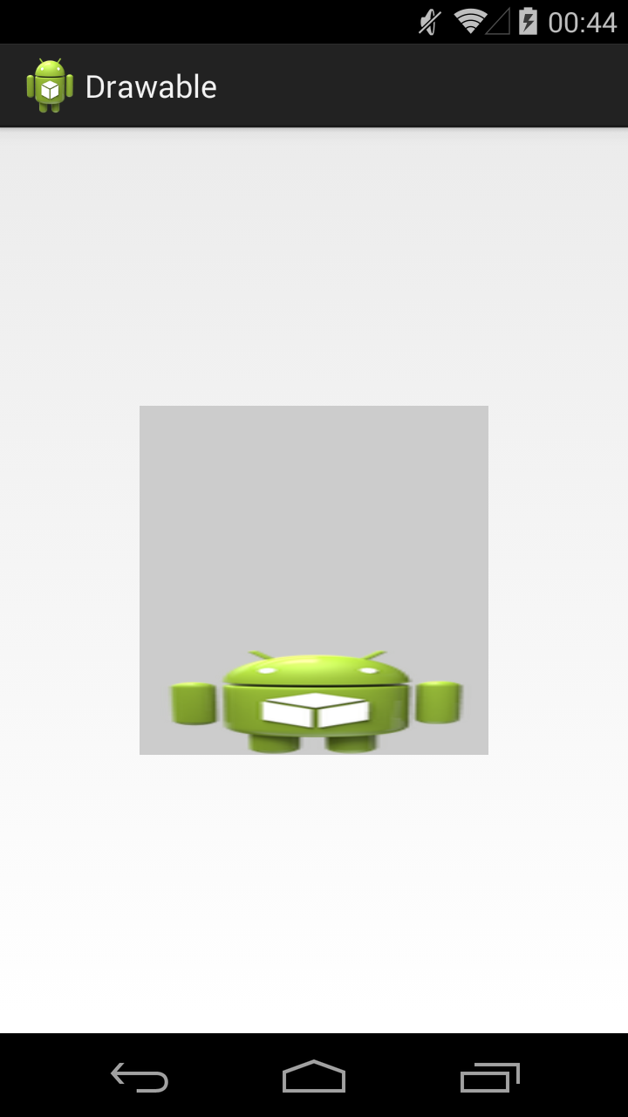

<?xml version=*"1.0"* encoding=*"utf-8"*?>  
<scale  
 xmlns:android=*"http://schemas.android.com/apk/res/android"*  
 android:drawable=*"@drawable/ic\_launcher"*  
 android:scaleGravity=*"bottom|right"*  
 android:scaleHeight=*"50%"*  
 android:scaleWidth=*"50%"*>  
</scale>

Сжимаем на 50% по обоим сторонам и смещаем вправо-вниз.

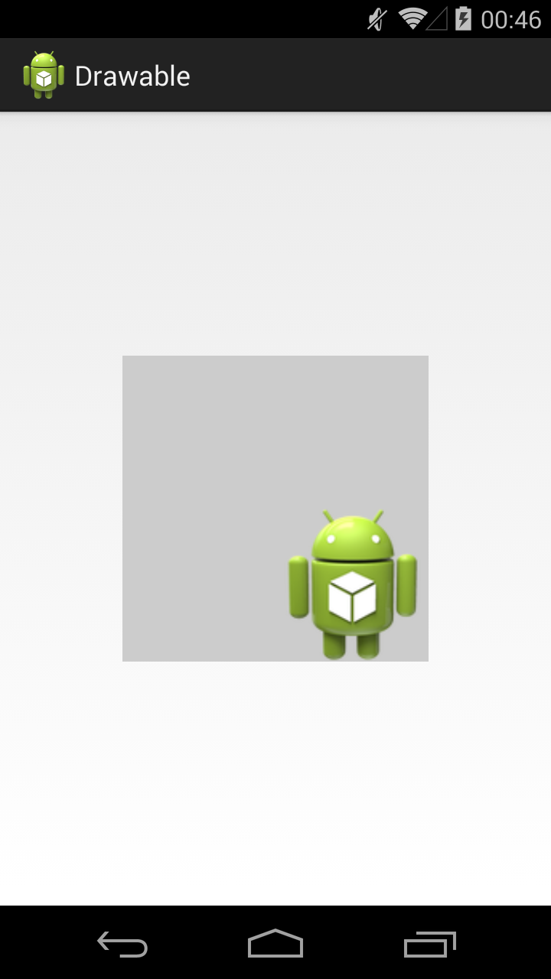

<?xml version=*"1.0"* encoding=*"utf-8"*?>  
<scale  
 xmlns:android=*"http://schemas.android.com/apk/res/android"*  
 android:drawable=*"@drawable/ic\_launcher"*  
 android:scaleGravity=*"center"*  
 android:scaleHeight=*"60%"*  
 android:scaleWidth=*"40%"*>  
</scale>

Сжимаем на 40% по ширине и 60% по высоте, и смещаем в центр

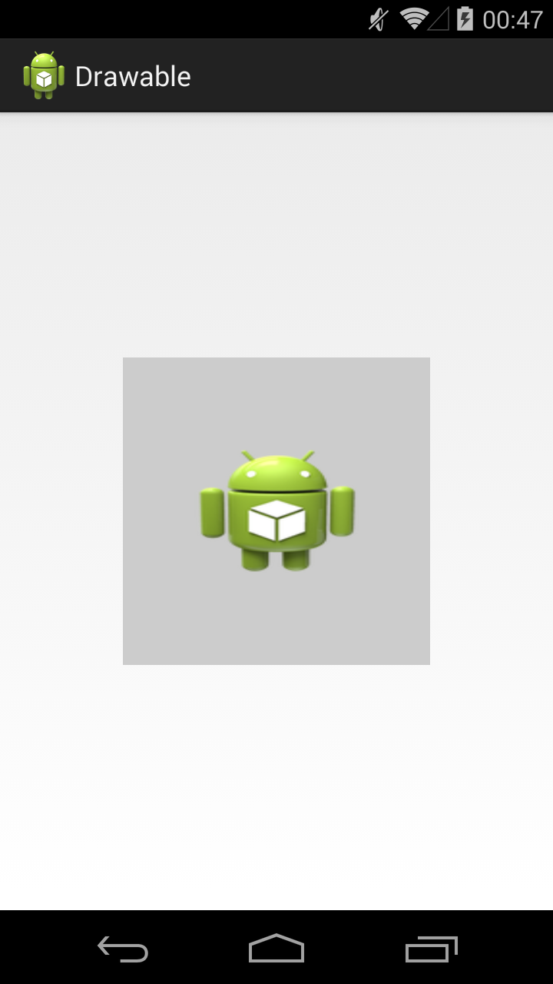

Java-реализация – класс [ScaleDrawable](http://developer.android.com/reference/android/graphics/drawable/ScaleDrawable.html" \t "_blank)

**Animation drawable**

Тег <animation-list> дает возможность устроить слайд-шоу из нескольких Drawable. Для этого надо указать все используемые Drawable и время отображения для каждого из них.

**anim.xml:**

<?xml version=*"1.0"* encoding=*"utf-8"*?>  
<animation-list xmlns:android=*"http://schemas.android.com/apk/res/android"* android:oneshot=*"true"*>  
<item android:drawable=*"@drawable/rect\_green"* android:duration=*"500"*></item>  
<item android:drawable=*"@drawable/rect\_red"* android:duration=*"500"*></item>  
<item android:drawable=*"@drawable/rect\_yellow"* android:duration=*"500"*></item>  
</animation-list>

Список Drawable с указанием времени отображения для каждого. Атрибут oneShot установленный в true говорит системе о том, что воспроизведение нужно только один раз. Если поставить false, то анимация будет циклично повторяться.

Чтобы запустить процесс анимации, необходимо получить Drawable, привести его к типу AnimationDrawable и вызвать метод [start](http://developer.android.com/reference/android/graphics/drawable/AnimationDrawable.html" \l "start()" \t "_blank).

Java-реализация – класс [AnimationDrawable](http://developer.android.com/reference/android/graphics/drawable/AnimationDrawable.html" \t "_blank).